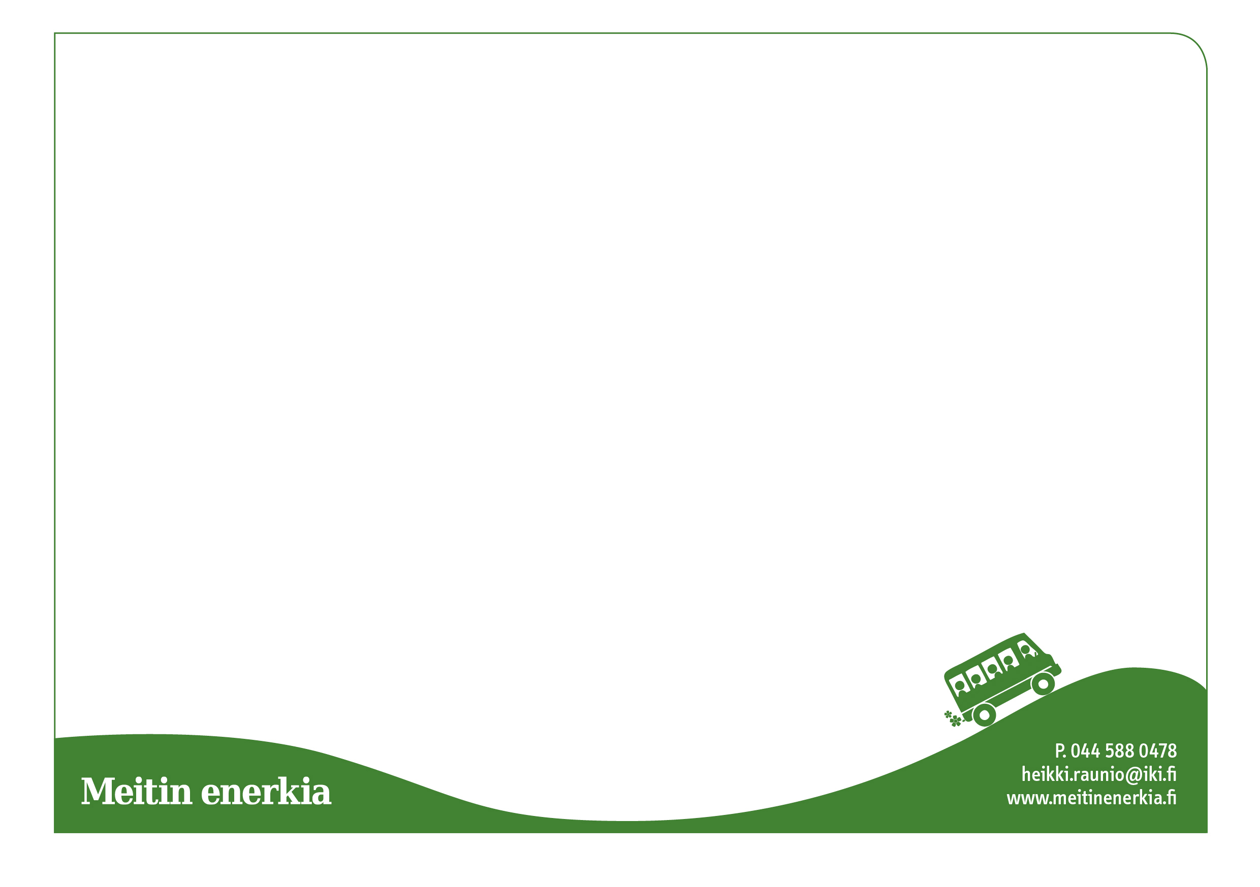
LINJA-AUTOLIIKENNETTÄ
Sunnuntaisin 18.10. – 20.12.2020

Biokaasubussin kyydillä uimaan Padasjoelle:
menopaluu Vääksystä 6 €, Kurhilasta 5 € ja Äinäältä 4 €!

Soita viimeistään klo 14 tahtoessasi kyytiin 15.30 Tallukalta tai Rantakulmalta.

19.15 Lahdesta ja Vääksystä tarvittaessa Asikkalan kirkonkylän kautta.

Tampereen auto
Kuhmoisissa
17.00-17.40
(linja 42)!
Jatkuvuus koronatilanne-
varauksella – WWW ja FB!

LINJA-AUTOLIIKENNETTÄ
Sunnuntaisin 18.10. – 20.12.2020

Biokaasubussin kyydillä uimaan Padasjoelle:
menopaluu Vääksystä 6 €, Kurhilasta 5 € ja Äinäältä 4 €!

Soita viimeistään klo 14 tahtoessasi kyytiin 15.30 Tallukalta tai Rantakulmalta.

19.15 Lahdesta ja Vääksystä tarvittaessa Asikkalan kirkonkylän kautta.

Tampereen auto
Kuhmoisissa
17.00-17.40
(linja 42)!
Jatkuvuus koronatilanne-
varauksella – WWW ja FB!

